关于2016－2017学年第二学期重(自)修教学任务安排的通知
请各系按2016—2017学年第二学期重修任务安排文件宁医教字[2017]16号通知做好出卷工作，查看通知请登录学院网站首页通知公告，并于5月10日前将本部门所有试卷（1.电子版试卷；2. 16K纸质版试卷一份；3.试卷汇总表纸质版一份）送至教学办。试卷要求如下：
- 试卷题头统一为：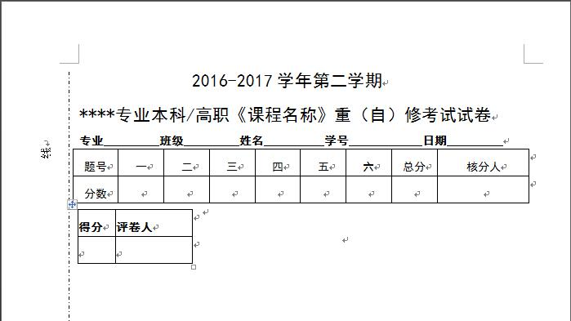2.开卷考试须在试卷第一页注明
3.非纸质考试于5月5日前告知考务科具体时间及地点
重要提醒：请准备样卷标准纸质试卷，谢谢合作！

